Грипп птиц – это вирусная болезнь, которая поражает органы пищеварения, дыхания птиц и сопровождается высокой смертностью.
От момента заражения до проявления явных клинических признаков болезни проходит от одного до семи дней. Снижается яйценоскость, уменьшается аппетит, нарастает жажда, появляются слизистые истечения из носовых отверстий, дыхание – хриплое. Перед гибелью гребень и серёжки опухают и становятся сине-чёрного цвета.
Вирус гриппа поражает сельскохозяйственных, диких и обитающих вблизи жилья человека (синантропных) птиц. Болезнь передается воздушно-капельным, пищевым путём и через яйцо (цыплёнку от курицы-несушки). Вирус может передаваться через предметы ухода, оборудование, тару, тушек птиц, яйцо, перо, помёт.
Профилактика гриппа птиц у людей:
Соблюдать правила личной гигиены, в том числе не хранить совместно с продуктами, которые не будут подвергаться тепловой обработке (хлеб, сыр, колбаса, кондитерские изделия и т.д.), сырое мясо птицы и яйца.
1. Избегать контакта с подозрительной в заболевании или мертвой птицей.
2. Ухаживать за домашней птицей в выделенной для этих целей рабочей одежде (халат, передник, рукавицы, резиновая обувь). В период контакта с птицей (кормление, уборка помещений и пр.) не следует пить, принимать пищу, курить.
3. Приобретать мясо птицы и яйцо в местах санкционированной торговли только при наличии у продавцов ветеринарных сопроводительных документов на данную продукцию.
4. Употреблять в пищу мясо птицы и яйцо после термической обработки: яйцо варить не менее 10 минут, мясо – не менее 30 минут при температуре 100°С.
5. Исключить контакт с водоплавающими и синантропными птицами (голуби, воробьи, вороны, чайки, утки, галки и пр.)
ВНИМАНИЕ!!!
В СМОЛЕНСКЕ ЗАФИКСИРОВАНА ВСПЫШКА ГРИППА ПТИЦ
СРЕДИ ДИКИХ ПТИЦ
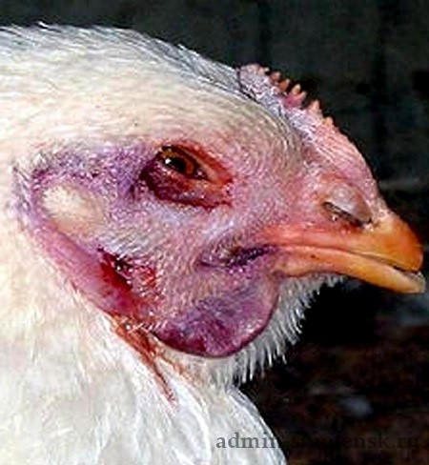
Для предупреждения заражения гриппом птиц в личных подсобных хозяйствах необходимо проводить следующие мероприятия:
- Соблюдать правила личной гигиены при контакте с птицей.
- Не допускать выгул домашней птицы в местах обитания диких перелётных птиц.
- Для исключения контакта с дикой и синантропной птицей, оборудовать навесы и ограждения из сетки в местах выгула и кормления домашней птицы.
- Информировать государственную ветеринарную службу о каждом случае падежа как домашней, так и дикой птицы.
- Для обеспечения стойкого общего иммунитета у домашней птицы ввести в рацион минерально-витаминные добавки, премиксы и другие подкормки.
- Соблюдать чистоту в помещениях и выгульных двориках, где содержится домашняя птица, проводить регулярную очистку и дезинфекцию. Для дезинфекции использовать хлорную известь (побелка стен, кормушек, перегородок, насеста), раствор белизны для орошения полов.
- Оборудовать приспособления для обеззараживания обуви в виде ванночек или дезинфекционных ковриков у входа в птичник.
- Помёт и подстилку сжигать в отдельно отведённом месте или подвергать биотермическому обеззараживанию.
- Постоянно вести борьбу с грызунами, которые являются источником различных заболеваний и могут быть переносчиками вируса гриппа птиц.
- Употреблять в пищу тщательно проваренное и прожаренное мясо птицы, исключить потребление сырых яиц.
- 3апретить детям брать в руки и приносить в дом ослабленную дикую птицу.
- Избегать приобретения живых птиц и птицеводческой продукции неизвестного происхождения, в неустановленных местах торговли, а также без ветеринарно-сопроводительных документов.
При появлении первых признаков болезни у птиц необходимо пригласить ветеринарного врача, который проведёт осмотр птицы.
В случае подозрения на вспышку гриппа птиц необходимо обратиться в ОГБУВ «Госветслужба» Смоленской области контактные телефоны филиалов размещены на сайте http://vet-smolensk.ru.

